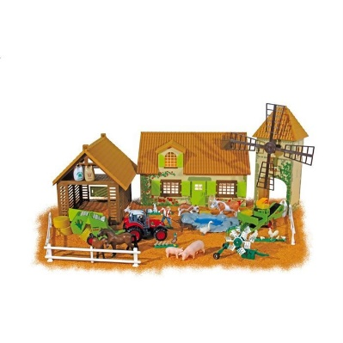
Programme ALSH ETE 2020

Semaine du 06 au 10 juillet : Thème : La ferme
Activité autour de la ferme et des animaux
Fabrication de jeu, activités bricolages d’animaux, jeux extérieurs jeux de société, Sortie extérieur, Construction de cabane, Ballade au marché …
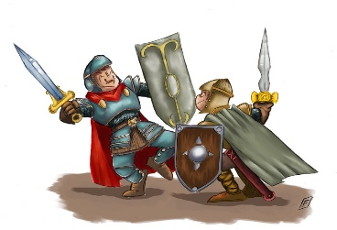

Semaine du 13 au 17 juillet : Thème : Moyen âge
Activité autour des châteaux forts, des chevaliers et des princesses
Fabrication épée et bouclier, tissage sur métier à tisser, poterie, bourses en cuir, Construction d’une forteresse, tournoi de jeu en mode chevalier, cuisine et goûter médiéval, Sortie plage, Sortie Haliotika, Jeux extérieurs et de société, mini film, châteaux de sable ….

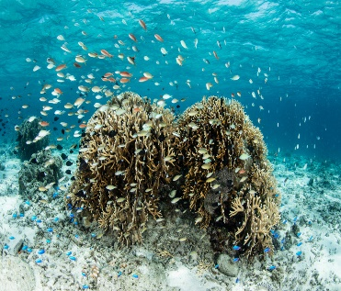
Semaine du 20 au 24 juillet : Thème : la mer
Activité autour du monde marin et de ses habitants
Réalisation d’un aquarium, pêche à pieds, fabrique ton bilboquet, sortie à l’Aquashow, peinture, baleine en papier, dessin, blind test, jeux de société, sur la rive dans la mare, baignade…

Semaine du 27 au 31 juillet : Thème : l’Art
Activité autour de la musique, théâtre, peinture sculpture …
Danse, cuisine, Blind Test, sortie plage, fil tendu, poterie, théâtre, stop motion, photo, interventions les Ribines avec de la fabrication d’instruments et de la découverte sonore, peinture, jeu de mimes …

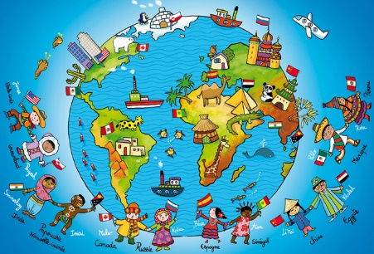
Semaine du 03 au 07 août : Thème : Autour du monde
Cette photo par Auteur inconnu est soumise à la licence CC BY-SA-NC
Activité autour de différents pays du monde…
Découverte de divers instruments de musique, Yoga, cuisine du monde, fresque carte du monde, origami et ombre chinoise, construit tes matriochkas, stop motion, jeux de société du monde, jeux en bois, jeux extérieurs, …

Ceci est un planning à la semaine et non exhaustif. Il peut changer en fonction de la météo et/ou de l’humeur des enfants.

Chaque semaine, nous mettrons à l’accueil du centre ce que nous ferons durant la semaine. Nous vous avertirons chaque début de semaine pour les grandes sorties.
Merci

